一．后期可了解得知识点：

1. Storybook.
3. Vue-music遇到得问题
4. 获取qq音乐歌单歌曲列表问题

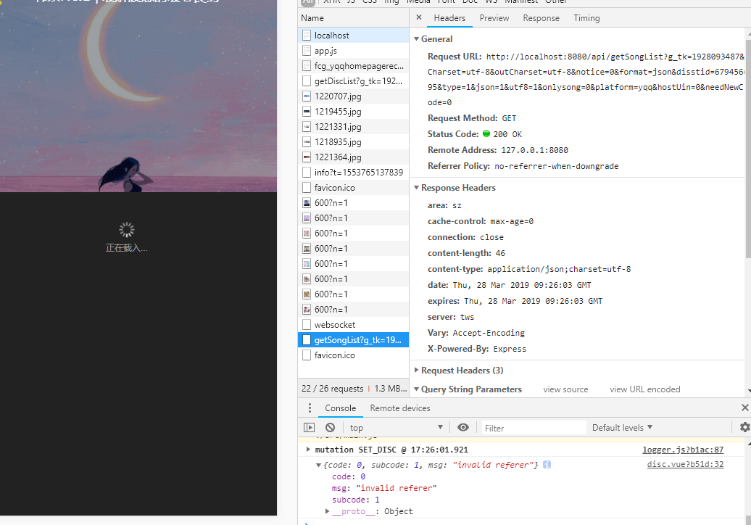

{code: 0, subcode: 1, msg: "invalid referer"}

初步查找原因，

1. 排行榜跳转二级子路由，url 改变了，但是页面没有改变

原因： 父组件没有添加<view-router>

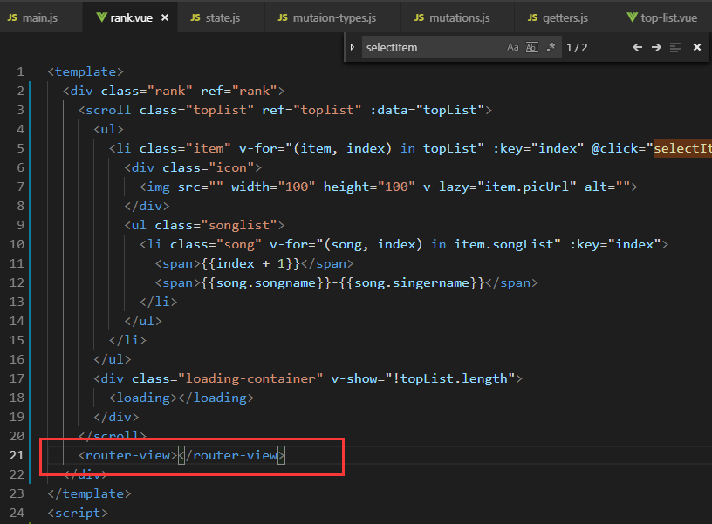

1. 使用action批量改变state状态，报错

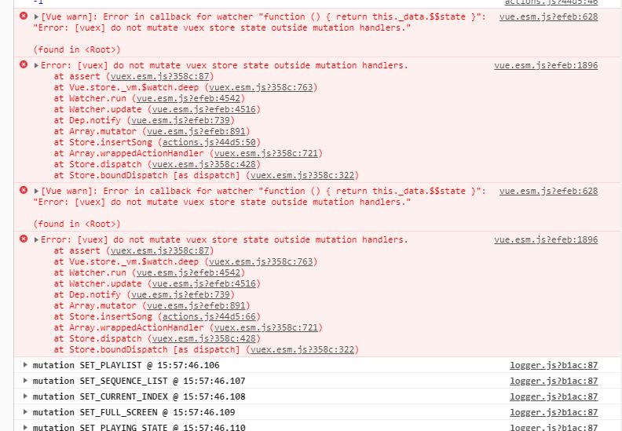

原因：

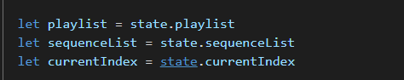

playList.splice修改了playList本身，也就是修改了state.playList，不是在mutations的函数内执行，而是在mutations外部执行的，所以会报错

解决办法：

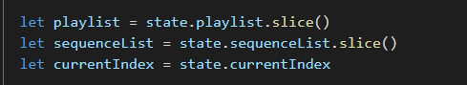

在后面加一个slice()方法，创建一个副本，相当于一个新数组，不会改变原数组

参考文章：<https://blog.csdn.net/qq_34664239/article/details/81479009>

1. Invalid prop: type check failed for prop "searches". Expected Array, got Function 错误  
   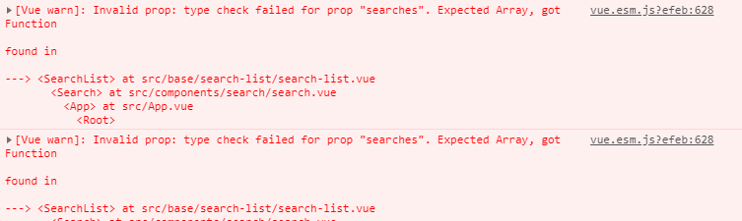  
   原因：searches我给他定义了是一个数组，但是程序拿到得不是一个数组  
   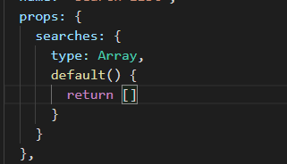，原因是我得state.js中返回了一个function，而不是一个Array   
     
   解决办法：  
   